福建理工大学计算机科学与数学学院
实验报告
2025 – 2026 学年第 1 学期 任课老师： 王峰
课程名称 | 应用密码学 | 班级 | 网安2202 | 学号 | 3220812128 | 姓名 | 章百琪
实验题目 | 实验1、古典密码 |  | 实验时间: | 实验日期：  提交日期：
实验目的
- 通过编程掌握密码算法的一般过程。
- 掌握移位密码、仿射密码等古典密码算法。
- 掌握几种常见的针对古典密码的破译方法。

实验内容
1、编程实现移位密码算法；
(1)两个同学一组，一个同学对‘security’加密，把密文发给另一个同学，另一个同学加密，并思考密钥怎么处理；
(2)考虑唯密文攻击：使用穷尽密钥搜索法，破译所截获的如下利用移位密码加密的密文：BEEAKFYDJXUQYHYJIQRYHTYJIQFBQDUYJIIKFUHCQD；
(3)考虑唯密文攻击：利用26个英文字符出现概率统计结果破译如下利用移位密码加密的密文：
FQLTWNYMRXFWJVZNYJLJSJWFQIJKNSNYNTSXTKFWNYMRJYNHUWTHJXXJX
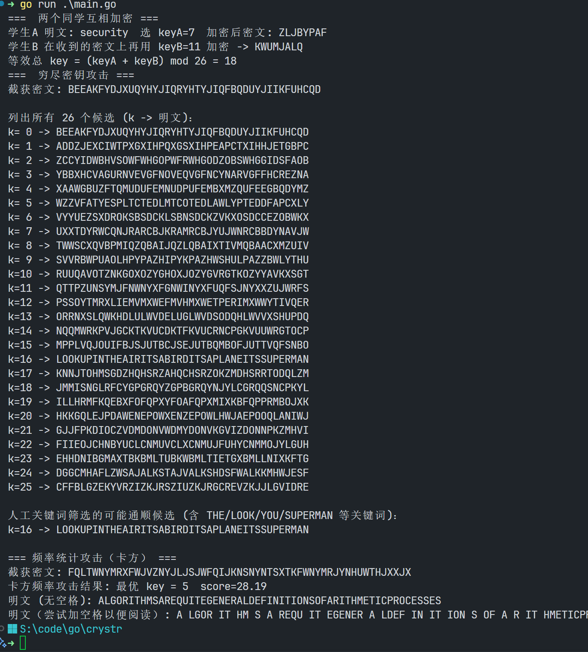
2、编程实现仿射密码算法；
(1)两个同学一组，一个同学对‘security’加密，把密文发给另一个同学，另一个同学加密，并思考密钥怎么处理；
(2) 考虑已知明文攻击：所截获的利用仿射变换对一个明文加密得到的密文为：
EDSGICKXHUKLZVEQZVKXWKZUKCVUH，并且已知明文的前两个字符是“IF”，如何破译该密文？
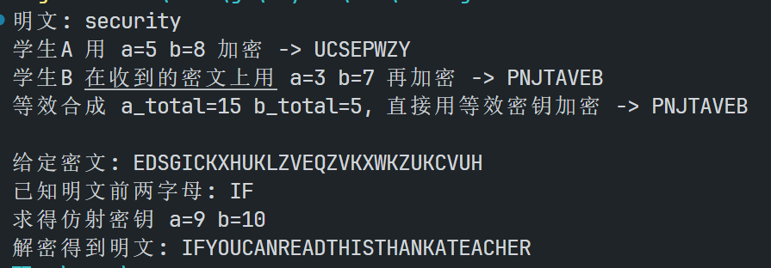

实验总结
本实验通过编程实现了移位密码和仿射密码两种古典密码算法，并进行了加密解密操作与密码分析实践。实验表明，移位密码作为仿射密码在参数a=1时的特例，其安全性较低，仅25种有效密钥，易通过穷尽密钥搜索或字母频率分析进行唯密文攻击。仿射密码通过线性变换E(x) = (ax + b) mod 26增强安全性，其关键在于参数a必须与26互素以保证乘法逆元存在，从而使解密成为可能。通过本次实验，不仅掌握了古典密码算法实现的具体细节（如模26运算与边界处理），还理解了其脆弱性根源在于单表代换难以隐藏明文的统计特征，这为理解现代密码学中的混淆与扩散原则奠定了基础。
教师评阅意见
教师： 年 月 日

